５年保健 けがの防止④「犯罪被害の防止」
５年 組 番 名前
～ここで学ぶこと～
犯罪被害にあわないためには、どうすればよいでしょうか。

犯罪被害が起こりやすい場所や場面

(１) 犯罪被害が起こりやすい場所や場面だと思うものの□に○をつけましょう。
周りから見えにくい 暗くて人気のない 明るくて見通しの 駐車場
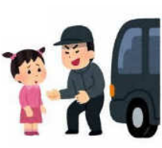
場所 場所 良い場所

一人でいるとき マンションの きれいに整備されていて
エレベーター 地域の目が行き届いた公園
☆周りから見えにくく、だれもが入りやすい場所は、犯罪が起きる危険性が高いです。
また、子どもが一人で歩いていたり、知らない道を通ったりするのも危険です。

犯罪被害を防止するために

＜犯罪被害防止の原則＞
☆犯罪を防ぐためには、常に危険を予測して、犯罪に巻き込まれないためにどうしたらよいか判断し、行動することが大切です。
安全な行動

正しい判断

危険の予測

一人にならない
危険な道は通らない など
誘拐されるかもしれない
だれかかくれているかもしれない など

＜事故防止のための取り組み＞
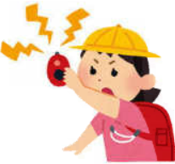
地域住民による見守り
子ども110番の家
防犯ブザー

(２) あなたの家の周りや通学路で犯罪の起こりやすそうな場所はありますか。
また、そこでの予測される危険とそれを防ぐための安全な行動を考えましょう。
＜場所＞ ＜予測される危険＞ ＜安全な行動＞
「周りの環境」
「人の行動」
(２) １で書いたけがの原因を「人の行動」と「周りの環境」に分けて書きましょう。

